Муниципальное бюджетное дошкольное образовательное учреждение – детский сад № 76
____________________________________________________________________________
620057, г. Екатеринбург, пер. Замятина, 34 а, тел. 300-27-98, 300-66-99
e-mail dou76@yandex.ru

Проект в группе раннего возраста
Тема: «В гостях у сказки»

Выполнила: Кудрина Надежда Михайловна

2022
Тема проекта: «В гостях у сказки»
Вид проекта: Познавательно-речевой, творческий.
Участники: воспитатели группы «Цветочки», дети 2 – 3 лет и их родители, дети подготовительной группы.
Масштаб проекта: долгосрочный.
Сроки проведения: 15.02.2022-31.08.2022

Актуальность:
Ранний возраст – наиболее благоприятный период всестороннего развития ребенка.
Театрализованная игра является одним из самых эффективных средств развития и воспитания ребенка в раннем возрасте.
Занятия театральной деятельностью помогают развить у ребенка интерес к окружающему миру, любознательность; стремление к познанию нового; усвоению новой информации.
Дети через игру знакомятся с социумом через образы, краски и звуки. В процессе театральной деятельности незаметно активизируется словарь ребенка, совершенствуется звуковая культура речи, улучшается диалогическая речь и ее грамматический строй. Театрализованная деятельность помогает развить у детей уверенность в себе, сформировать социальные навыки поведения.
Сказка – благодатный и ничем не заменимый источник воспитания ребёнка. Сказка – это духовные богатства культуры, познавая которые, ребёнок познает сердцем родной народ. Дошкольный возраст – возраст сказки. Именно в этом возрасте ребёнок проявляет сильную тягу ко всему сказочному, необычному, чудесному. Если сказка удачно выбрана, если она естественно и вместе с тем выразительно рассказана, можно быть уверенными, что она найдёт в детях чутких, внимательных слушателей. И это будет способствовать развитию маленького человека.
Сказка – источник проявления всех чувств ребёнка.
Цель проекта: активизация речевой и познавательной активности детей раннего возраста посредством использования русских народных сказок.
Проблема: современные дети второго года жизни употребляют мало слов, невнятно произносят звуки, часто вообще отсутствует мотивация разговаривать — эти проблемы в настоящее время встречаются все чаще. Поскольку многие дети нашей группы также плохо говорят, в проекте мы постарались при помощи сказочных героев активизировать речь, расширить знания детей об окружающем мире. Проект представляет собой ежедневную смену сказки в течение недели. За неделю мы погостили в таких сказках как: «Репка», «Колобок», «Теремок», «Курочка Ряба», «Волк и семеро козлят», «Заюшкина избушка», «Маша и медведь», «Три медведя».

Задачи проекта:
Образовательные:
- Формировать умение внимательно слушать и запоминать сказки.
- Формировать умение детей повторять и обыгрывать вместе с воспитателем фрагменты сказок.
- Расширять представления о домашних животных, об овощах и фруктах.
- Стимулировать ребенка повторять за воспитателем слова и фразы из знакомых сказок.
Развивающие:
- Развивать связную речь выразительную речь ребенка через постановку театрализованной деятельности.
- Развивать слуховое внимание, понимание речи, звукоподражание, активизировать словарный запас детей
- Содействовать развитию у детей воображения.
Воспитательные:
- Формировать у детей интерес к художественному творчеству.
- Формировать любовь к сказкам.
- Воспитывать бережное, заботливое отношение к животным.
- Формировать интерес, положительное отношение детей к совместному со взрослым чтению, слушанию, инсценированною художественных произведений как предпосылку развития потребности чтения художественной литературы.

Ожидаемый результат:
- Расширение и обогащение знаний детей о героях сказок
- Развитие речи детей, обогащение её новыми словами и выражениями
- Развитие творческих способностей детей.
- Воспитание бережного отношения детей к книгам.
- Активизация позиции родителей как участников педагогического процесса -детского сада.

Продукты проекта:

Выставка детского творчества «Любимые герои сказки».
Выставка работ руками родителей с детьми на тему: «Персонажи любимых сказок».
Аппликация «Выросла репка большая - пребольшая».
Лепка «Репка», «Колобок», «Миска для мишки»
Рисование «Репка», «Штанишки для мишки», «Колобок», «Заборчик»
Пальчиковое рисование на песке (рисуем следы животных).
Изготовление настольного театра вместе с родителями «Курочка ряба», «Теремок», «Три медведя», «Три поросенка».
Выступление подготовительной группы в театре «Теремок».

Необходимое оборудование:
Книги, иллюстрации по сказкам «Репка», «Колобок», «Теремок», «Курочка Ряба», «Три поросенка», «Заюшкина избушка», «Маша и медведь», «Три медведя» материалы для изготовления героев сказок и раскрашивания фигурок овощей, фруктов, животных (пластилин, гуашь, акварель, картон, карандаши, мелки, конструктор «лего» или крупные кубики), аудиозаписи со сказками, магнитофон, ноутбук.

Ожидаемые результаты по проекту:
Для детей:
- Дети узнают героев сказок: «Репка», «Колобок», «Теремок», «Курочка Ряба», «Три поросенка», «Заюшкина избушка», «Маша и медведь», «Три медведя».
- В процессе ознакомления со сказками активизируется речь детей.
- У детей появится интерес к играм, развлечениям.
- В группе создана эмоционально – комфортная среда.
- Участие детей в театрализованной постановке «Репка».
Для родителей:
- Родители принимают активное участие в проектной деятельности, создают работы своими руками на тему: «Персонажи любимых сказок».
- Родители ознакомлены с влиянием сказок на речь ребенка.
Для педагога:
- Пополнена предметно-развивающая среда.
- Повышена компетентность педагога по данной теме за счет внедрения проектной деятельности.
- Оформление фотовыставки «В гостях у сказки».

Этапы проекта «В гостях у сказки»
1 –ый этап проекта –
Организационно – подготовительный
- Составление паспорта проекта
- Работа и подбор методической литературы
- Подбор детской художественной литературы для чтения детям
- Подбор сюжетных картинок и иллюстраций
- Сбор материала для поделок, аппликаций
- Подбор музыки
- Консультация для родителей через папки-передвижки
- Изготовление дидактических игр
- Составление плана работы

2-й этап – основной
Этап реализации проекта

Физическая культура
Подвижные игры «Зайка серый умывается», «У медведя во бору», «Зайчики», «Раз, два, три - колобка догони!», «Собачка Жучка», "Зайка серенький сидит", «Догони зайчика», «Где курочка спрятала яичко?», «Вышла курочка гулять», «По лесной лужайке разбежались зайки», «Кот и мыши», «Воробушки и кот» и др.
Комплекс утренней гимнастики «Заячья зарядка» Развивать двигательную активность детей
Пальчиковая гимнастика «Жили-были зайчики», «Зайка строит дом»
Развивать мелкую моторику, слуховое восприятие, воспитывать чувство радости от общения в совместной игре, упражнять в выполнении движений по тексту с произнесением знакомых слов.
Хороводные игры: «Заинька попляши…»
Подражательные движения характерные животным: ходьба, бег, прыжки (заяц, волк, медведь, лиса) и т. д. Развивать умение выполнять подражательные движения, двигательную активность, получать радость от совместных игр, способствовать развитию физических качеств ребенка.

Чтение и беседа по содержанию.
Чтение сказок «Курочка Ряба», «Репка», «Теремок», «Колобок», «Маша и медведь», «Три поросенка», «Три медведя», «Заюшкина избушка» и др.
Развивать умения воспринимать текст, с помощью взрослого понимать содержание, устанавливать порядок событий в тексте, помогать мысленно представлять события и героев, устанавливать простейшие связи последовательности событий в тексте. Поддерживать желание эмоционально откликаться на чтение и рассказывание, активно содействовать и сопереживать изображенным героям и событиям.

Показ кукольного театра по прочитанным сказкам
Приучать слушать и понимать доступную по содержанию сказку, создавать у детей радостное настроение при показе театрализованной сказки.

Показ настольного театра по сказкам-повторять знакомые сказки, побуждать детей принимать в демонстрации активное участие, повторяя за воспитателем фразы. Расширять ориентировку детей в ближайшем окружении, пополнять запас понимаемых слов и активный словарь, развивать потребность в речевом общении.

Развитие речи
«Наша дружная семья» по мотивам русской народной сказки «Репка»,
«Кто как кричит?», «В гости к бабушке», «Путешествие в страну сказок», «К бабушке в гости на оладушки!»

Познание
Беседы о домашних и диких животных, «Полезные овощи», «Овощи на грядке», рассматривание картинок из серии «Домашние животные» и «Дикие животные», «Собака со щенятами», «В гостях у сказок» и др.

Дидактические игры:
«Курочка ряба», «Поставь заплатку», «Овощи», «Что растёт в огороде?»,
«Теремок», «Чудесный мешочек- герои сказок», «Мои любимые сказки», «Грибочки», «Угадай сказку», «Домик для мышки», «Собери бусы для бабушки» и т. д.
Формировать умение при помощи воспитателя принимать игровую задачу, выполнять действия в определенной последовательности, действовать по образцу и в соответствии с игровой задачей. Поддерживать интерес и активные действия детей с предметами. Содействовать запоминанию и самостоятельному употреблению детьми слов — названий свойств (цвет, форма, размер)

Пальчиковая гимнастика:
Пальчиковая гимнастика «Любимые сказки», «Жили –были дед да баба», «Колобок», «На ладошку села кошка», «Сорока-сорока», «Репка», «Капуста» и др. Развивать мелкую моторику рук, способствовать развитию памяти, речи.
Словесная игра «Мы слепили Колобок»
Развитие внимания, сообразительности

Сюжетно – ролевая игра
«Идём в гости», «Бабушка в гостях у ребят», «Путешествие по сказкам» и др.
Развивать ролевые способности детей

Музыка
Слушание песенок и сказок в аудиозаписи.
Игра «Чья песенка» и др.

Художественное творчество:

Рисование «Репка»,
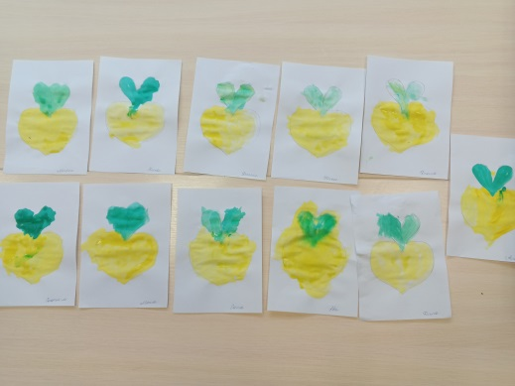

«Штанишки для мишки»,
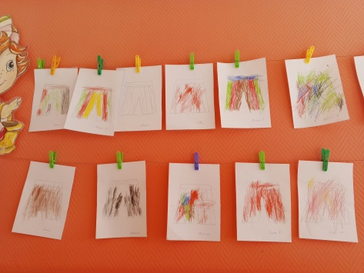
«Тарелочка»,
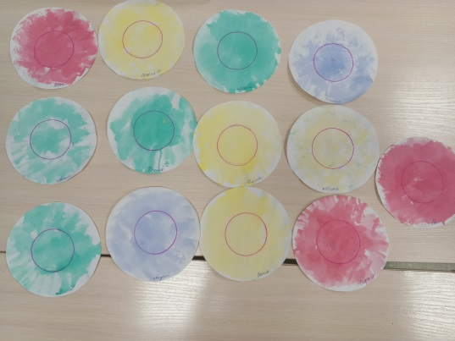
«Дорожка для колобка»,
«Заборчик»,
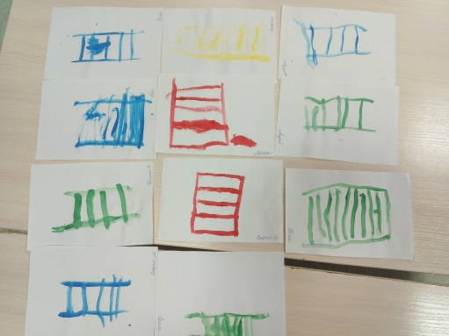
«Цыплята» и др. Обучение детей рисованию
Лепка «Колобок»,
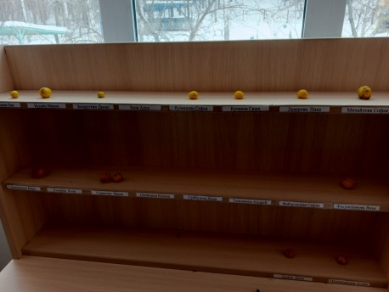
«Яичко для Курочки рябы»,
«Брёвнышки для теремка»,
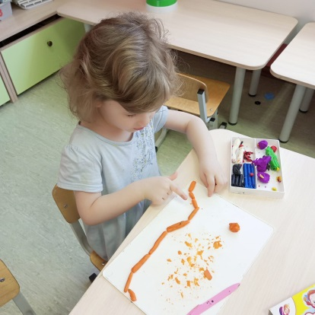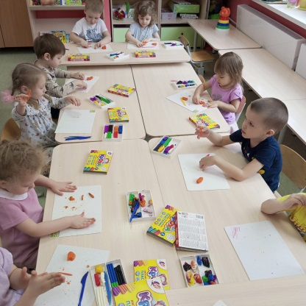
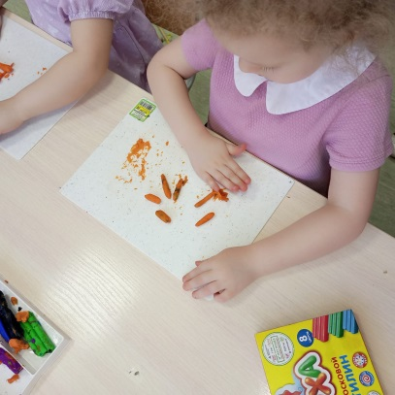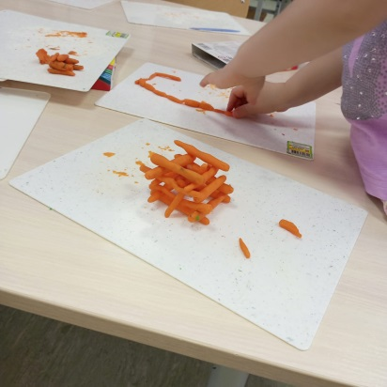
«Заборчик для козлят», «Зёрнышки для курочки», «Веточки для козы» и др. Обучение детей лепке

Аппликация «Выросла репка большая-пребольшая», «Колобок» и др.
повторить с детьми знание желтого и зеленого цвета, учить наносить клей на заготовленные детали при помощи кисточки, приклеивать их к листу бумаги, соединяя детали по образцу.

Конструирование
«Домик для зайки», «Кроватка для Машеньки»,
«Стол и стул для мишки»,
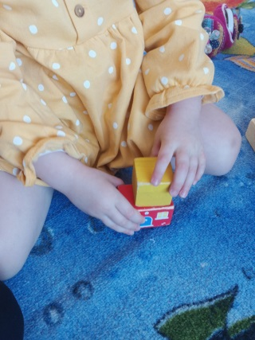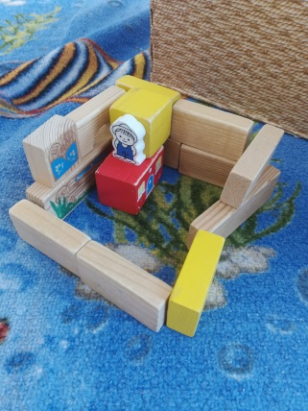
«Строим теремок»,
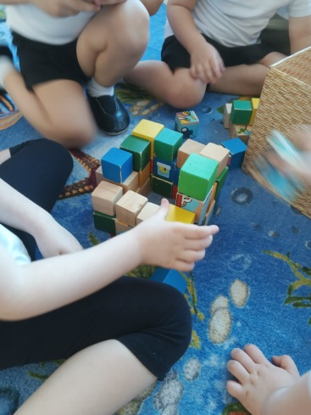
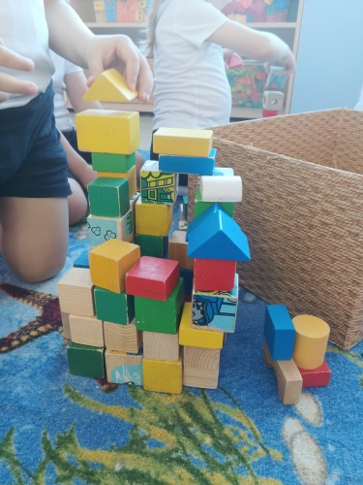
«Заборчик для козлят» и др.
Развитие конструктивных способностей и мелкой моторики рук

Информация для родителей в раздевалке:
«Роль книги в жизни ребенка», «Влияние русских народных сказок на развитие ребенка», «Воспитание сказкой», «Зачем детям нужны сказки?», «Что читать детям раннего дошкольного возраста. Роль чтения в семье»; «Роль сказки в воспитании детей дошкольного возраста».
Вовлечение родителей в образовательное поле деятельности

Участие родителей
Выставка работ родителей на тему: «Моя любимая сказка»
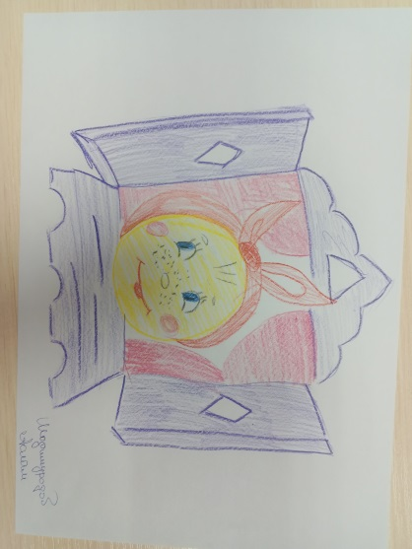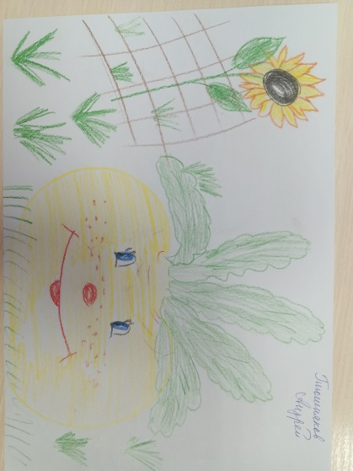
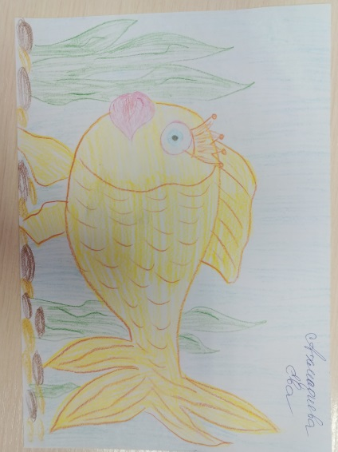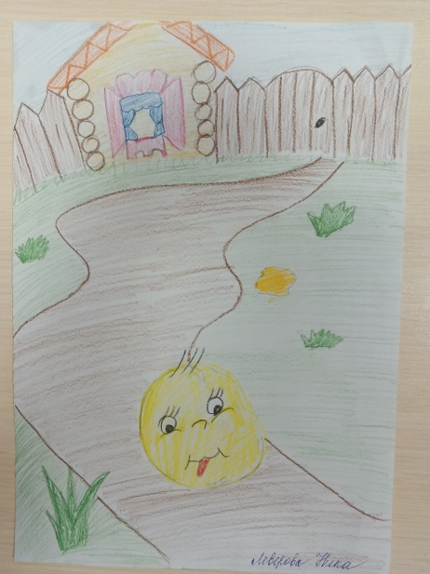
Цель: привлечь родителей к активной совместной деятельности для достижения положительных результатов в реализации проекта.

3–ий этап – Заключительный.
- обогащение игровой среды группы новыми кукольными театрами;
- фотоотчеты для родителей;
- презентация проекта;
- проведение театральной недели;
- развлечение «В гости к Сказкам»

Выставка в раздевалке «Моя любимая сказка» (совместная работа родителей и детей)
Создание положительного эмоционального настроения у детей и взрослых

Достигнутые результаты:

Для детей:
- Дети знают героев сказок «Репка», «Колобок», «Теремок», «Курочка Ряба», «Три поросенка», «Заюшкина избушка», «Маша и медведь», «Три медведя».
- Активизировалась речь детей.
- У детей появился интерес к играм, развлечениям.
- В группе создана эмоционально-комфортная среда.
- Пополнилась РППС: дидактические игры, картотеки, художественная литература, иллюстративный материал, консультации для родителей, информационный стенд для родителей.
Для родителей:
- Родители стали принимать активное участие в проектной деятельности, создали работы своими руками на тему: «Персонажи любимых сказок», рисунки «Моя любимая сказка», изготовление настольного театра «Курочка ряба», «Теремок», «Три медведя», «Три поросенка».
- Родители познакомились с влиянием сказок на речь ребенка.
Для педагога:
- Пополнена предметно-развивающая среда.
- Повысилась компетентность педагога по данной теме за счет внедрения проектной деятельности.
- Оформлена фотовыставка «В гостях у сказки».

По итогам работы:
В группе накоплен достаточный наглядный и демонстрационный материал для развития познавательных способностей и развития речи детей. Проект представляет собой смену сказок в течение года со сказочными персонажами. Мы погостили в таких сказках как: «Репка», «Колобок», «Теремок», «Курочка Ряба», «Три поросенка», «Заюшкина избушка», «Маша и медведь», «Три медведя». Дети с радостью принимали участие в подвижных играх. Узнавали сказочных героев на картинках.
В своей работе, в совместной деятельности детей и воспитателя, систематически проводили театрализованную игру. Театрализованные игры являются играми-представлениями. В них с помощью таких выразительных средств, как интонация, мимика, жест, поза и походка, создаются конкретные образы. Благодаря театрализованным играм, у детей развивается эмоциональная сфера, расширяется и обогащается опыт сотрудничества детей, как в реальных, так и в воображаемых ситуациях. Кроме того, театрализованная деятельность улучшает степень речевого развития детей. Развитие речи является центральной задачей воспитания детей.
Акцент был сделан на театрализованную игру. Дети охотно участвовали в играх, театрализованных постановках. В течение всего дня чередовались виды деятельности детей. Дети с удовольствием слушали сказки, стихи и рассказы.
За период работы для родителей были организованы консультации на темы:
«Роль книги в жизни ребенка», «Влияние русских народных сказок на развитие ребенка», «Воспитание сказкой», «Зачем детям нужны сказки?», «Что читать детям раннего дошкольного возраста. Роль чтения в семье»; «Роль театрализованной деятельности в развитии речи детей младшего дошкольного возраста», «Роль сказки в воспитании детей дошкольного возраста».
Вывешивались папки передвижки
- «Покажи мне спектакль»
- «Сказки читаем – речь развиваем»
Реализация нашей работы не обошлась без участия родителей. С родителями проводились индивидуальные беседы. Родители активно привлекались к изготовлению поделок и рисунков.

Список литературы:
-Гербова В.В. Развитие речи в детском саду.
-Вачков И.В. Сказкотерапия. Развитие самосознания через психологическую сказку / И.В. Вачков.

-Комплексные занятия По программе «От рождения до школы» под редакцией Н.Е. вераксы, Т.С. Комаровой, М.А. Васильевой.
-Микляева Н.В., Толстикова С.Н, Целикина Н.П. Сказкотерапия в ДОУ и семье.
-Карпухина Н.А. Реализация содержания образовательной деятельности Ранний возраст.
-Комарова Т.С. Детское художественное творчество. Хрестоматия для чтения в детском саду и дома.
-Зинкевич-Евстигнеева Т. Д. Формы и методы работы со сказками / Т. Д. Зинкевич-Евстигнеева. СПб.: Речь, 2008. 240 с.
-Ткач Р.М. Сказкотерапия детских проблем / Р.М. Ткач. СПб.: Речь; М.: Сфера, 2008. 118 с.
- Фёдорова С.Ю. Примерные планы физкультурных занятий с детьми 2-3
- Речевое развитие детей раннего возраста. Восприятие художественной литературы. О.Э. Литвинова.: -СПБ.: ООО издательство «Детство-Пресс». 2019.-144 с.

